2025 年沅陵县审计局

部门预算公开

目 录

第一部分 2025年部门预算公开说明

一、部门基本概况

（一）职能职责

（二）机构设置

二、部门预算单位构成

三、2025年部门收支总体情况

（一）收入预算

（二）支出预算

四、一般公共预算拨款支出

（一）基本支出

（二）项目支出

五、政府性基金预算支出

六、国有资本经营预算支出

七、其他重要事项的情况说明

（一）机关运行经费

（二）“三公”经费预算

（三）一般性支出情况

（四）政府采购情况

（五）国有资产占用使用及新增资产配置情况



（六）预算绩效目标说明

八、名词解释

第二部分 2025年部门预算表

1、收支总表

2、收入总表

3、支出总表

4、支出预算分类汇总表（按政府预算经济分类）

5、支出预算分类汇总表（按部门预算经济分类）

6、财政拨款收支总表

7、一般公共预算支出表

8、一般公共预算基本支出表

9、一般公共预算基本支出表--人员经费(工资福利支出)(按

政府预算经济分类)

10、一般公共预算基本支出表--人员经费(工资福利支

出)(按部门预算经济分类)

11、一般公共预算基本支出表--人员经费(对个人和家庭的

补助)(按政府预算经济分类)

12、一般公共预算基本支出表--人员经费(对个人和家庭的

补助)（按部门预算经济分类）

13、一般公共预算基本支出表--公用经费(商品和服务支出)



（按政府预算经济分类）

14、一般公共预算基本支出表--公用经费(商品和服务支

出)(按部门预算经济分类)

15、一般公共预算“三公”经费支出表

16、政府性基金预算支出表

17、政府性基金预算支出分类汇总表（按政府预算经济分

类）

18、政府性基金预算支出分类汇总表（按部门预算经济分

类）

19、国有资本经营预算支出表

20、财政专户管理资金预算支出表

21、专项资金预算汇总表

22、项目支出绩效目标表

23、整体支出绩效目标表

注：以上部门预算报表中，空表表示本部门无相关收支情况。



第一部分 2025 年部门预算公开说明

一、部门基本概况

（一）职能职责

沅陵县审计局的主要职责是：

主管全县审计工作。贯彻执行党中央关于审计工作方针、

政策和法律法规，拟定我县审计政策，制定审计业务规章制度

并监督执行。向县委审计委员会提出年度县级预算执行和其他

财政收支情况审计报告。直接审计中央、省委省政府、市委市

政府、县委县政府有关重大政策措施贯彻落实情况等事项，出

具审计报告，储法定职权范围内做出审计决定。按规定对县管

党政领导干部及其他单位主要负责人实施经济责任审计和自然

资源资产离任审计。组织实施对国家财经法律、法规、规章、

政策和宏观调控措施执行情况、财政预算管理机国有资产管理

使用等与国家财政收支有关的特定事项进行专项审计调查。负

责省、市审计机关授权的审计项目和专项审计调查项目的组织

实施。依法检查审计决定执行情况。指导和监督内部审计工作。

完成县委、县人民政府交办的其他任务。

（二）机构设置

根据编委核定，我局内设股室 6个，所属财务不独立核算



二级机构 1个，全部纳入 2025年部门预算编制范围。内设股室

分别是办公室（秘书室）、法制与审计执行股、财政金融与社会

保障审计股、农业农村与自然资源环境审计股、经济责任审计

室、经贸与投资审计股。所属财务不独立核算二级机构是沅陵

县审计事务中心。

二、部门预算单位构成

本部门预算为汇总预算，纳入编制范围的预算单位包括：

1.沅陵县审计局部门本级；2.所属财务不独立核算二级机构：

沅陵县审计事务中心。

三、2025年部门收支总体情况

（一）收入预算：包括一般公共预算、政府性基金、国有

资本经营预算等财政拨款收入，以及经营收入、事业收入等单

位资金。2025年本部门收入预算 769.61万元，其中：一般公共

预算拨款 729.61万元，政府性基金预算拨款 0.00万元，国有

资本经营预算拨款 0.00万元，社会保障基金预算资金 0.00万

元，财政专户管理资金收入 0.00万元，上级财政补助收入 40.00

万元，事业收入 0.00万元，事业单位经营服务收入 0.00万元，

上级单位补助收入 0.00万元，附属单位上缴收入 0.00万元，

其他收入 0.00万元。2025年收入较去年增加 14.45 万元，上升

1.91%，主要是省审计厅组织开展专项审计调查项目，下拨审计



工作经费。

（二）支出预算：2025年本部门支出预算 769.61万元，其

中：一般公共服务支出 769.61万元。支出较去年增加 14.45万

元，上升 1.91%，主要是省审计厅组织开展专项审计调查项目，

下拨审计工作经费。

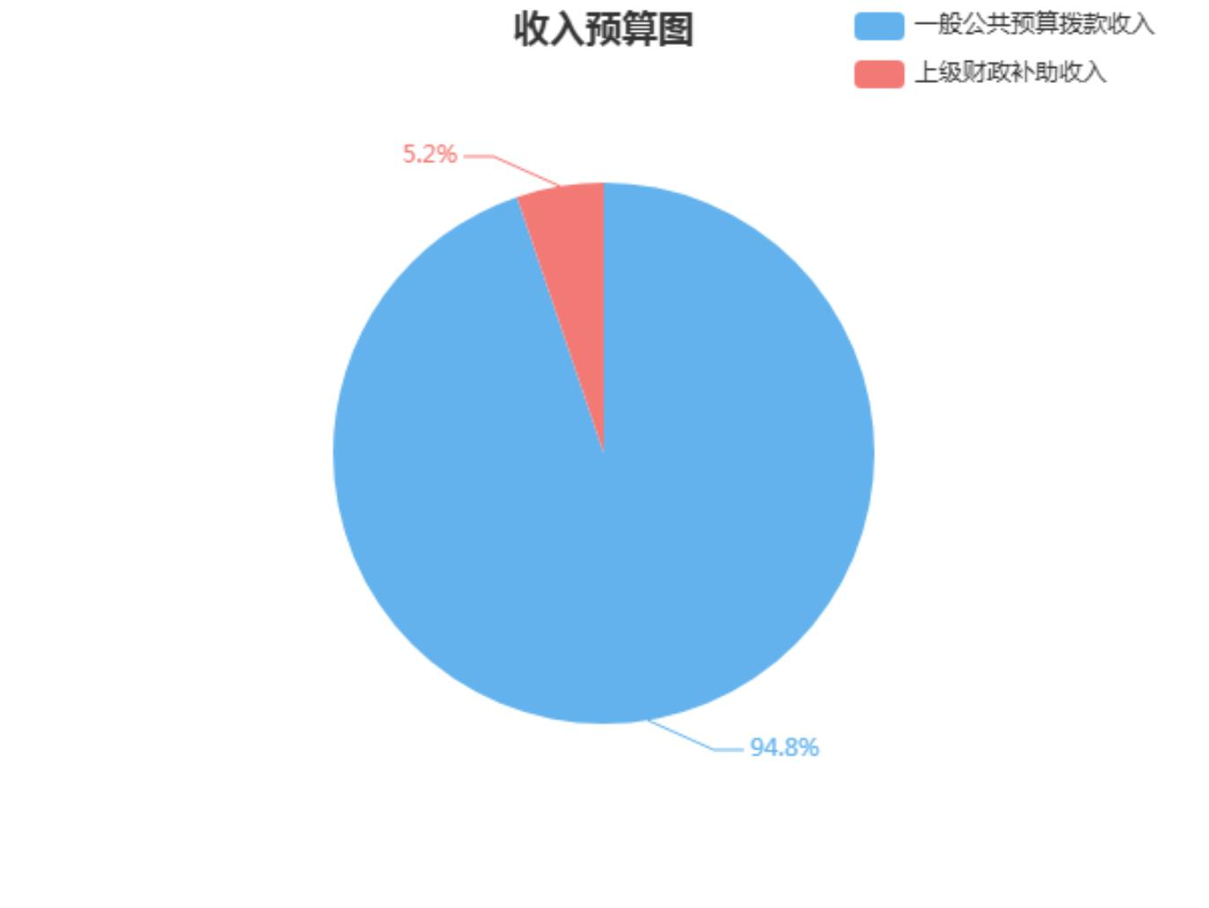

四、一般公共预算拨款支出

2025年本部门一般公共预算拨款支出 769.61万元（含上级

财政补助 40.00万元），其中：一般公共服务支出 769.61万元，

占 100.00%。具体安排情况如下：

（一）基本支出：2025年本部门基本支出预算数 569.61万

元，主要是为保障部门正常运转、完成日常工作任务而发生的

各项支出，包括用于基本工资、津贴补贴等人员经费以及办公

费、印刷费、水电费、办公设备购置等公用经费。

（二）项目支出：2025年本部门项目支出预算 200.00万元，

主要是部门为完成特定行政工作任务或事业发展目标而发生的

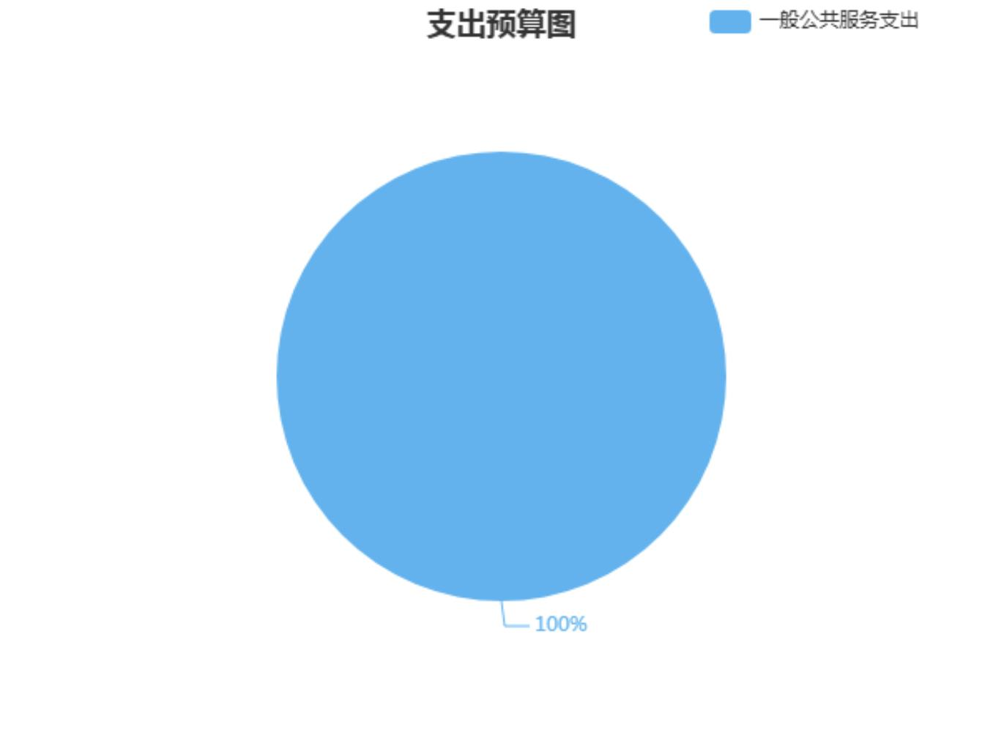

支出，包括有关事业发展专项、专项业务费、基本建设支出等，

其中：党政主要领导干部经济责任审计项目经费 20万元、省审

计厅组织开展专项审计调查项目工作经费 40万元、预算执行及

财务收支审计等项目经费 100万元、政府重点投资项目基建决

算审计经费 40万元。

五、政府性基金预算支出

2025年本部门无政府性基金安排的支出。

六、国有资本经营预算支出

2025年本部门无国有资本经营预算安排的支出。

七、其他重要事项的情况说明

（一）机关运行经费：2025年沅陵县审计局机关运行经费

109.59万元，比上年预算增加 2.06万元，上升 1.92%，主要是

抽调业务人员参加省审计厅组织开展专项审计调查项目。

（二）“三公”经费预算：2025年沅陵县审计局“三公”

经费预算数为 0.00万元，其中，公务接待费 0.00万元，公务

用车购置及运行费 0.00万元（其中，公务用车购置费 0.00万

元，公务用车运行费 0.00万元），因公出国（境）费 0.00万元。

2025 年“三公”经费预算与 2024年持平，主要是厉行节约，

压缩支出。

（三）一般性支出情况：2025年本部门会议费预算 0万元；



培训费预算 0万元；未举办节庆、晚会、论坛、赛事活动。

（四）政府采购情况：2025年本部门政府采购预算总额 0

万元，其中，货物类采购预算 0万元；工程类采购预算 0万元；

服务类采购预算 0万元。

（五）国有资产占用使用及新增资产配置情况：截至 2024

年 12月底，本部门共有公务用车 0辆，其中，机要通信用车 0

辆，应急保障用车 0辆，执法执勤用车 0辆，特种专业技术用

车 0辆，其他按照规定配备的公务用车 0辆；单位价值 50万元

以上通用设备 0台，单位价值 100万元以上专用设备 0台。2025

年拟新增配置公务用车 0辆，其中，机要通信用车 0辆，应急

保障用车 0辆，执法执勤用车 0辆，特种专业技术用车 0辆，

其他按照规定配备的公务用车 0辆；新增配备单位价值 50万元

以上通用设备 0台，单位价值 100万元以上专用设备 0台。

（六）预算绩效目标说明：本部门所有支出实行绩效目标

管理。纳入 2025年部门单位整体支出绩效目标的金额为 769.61

万元，其中，基本支出 569.61万元，项目支出 200.00万元，

具体绩效目标详见报表。

八、名词解释

1．机关运行经费：是指各部门的公用经费，包括办公及

印刷费、邮电费、差旅费、会议费、福利费、日常维修费、专



用资料及一般设备购置费、办公用房水电费、办公用房取暖费、

办公用房物业管理费、公务用车运行维护费以及其他费用。

2．“三公”经费：纳入省（市/县）财政预算管理的“三

公”经费，是指用一般公共预算拨款安排的公务接待费、公务

用车购置及运行维护费和因公出国（境）费。其中，公务接待

费反映单位按规定开支的各类公务接待支出；公务用车购置及

运行费反映单位公务用车车辆购置支出（含车辆购置税），以及

燃料费、维修费、保险费等支出；因公出国（境）费反映单位

公务出国（境）的国际旅费、国外城市间交通费、住宿费、伙

食费、培训费、公杂费等等支出。



第二部分 2025 年部门预算表

2025年预算公开表

单位编码： 104001

单位名称： 沅陵县审计局



单位预算公开表

一、单位预算报表

1

2

收支总表

收入总表

支出总表

3

4

支出预算分类汇总表（按政府预算经济分类）

支出预算分类汇总表（按部门预算经济分类）

财政拨款收支总表

5

6

7

一般公共预算支出表

8

一般公共预算基本支出表

9

一般公共预算基本支出表--人员经费(工资福利支出)(按政府预算经济分类)

一般公共预算基本支出表--人员经费(工资福利支出)(按部门预算经济分类)

10

11

12

13

14

15

16

17

18

19

20

21

22

23

一般公共预算基本支出表--人员经费(对个人和家庭的补助)(按政府预算经济分

类)

一般公共预算基本支出表--人员经费(对个人和家庭的补助)（按部门预算经济分

类）

一般公共预算基本支出表--公用经费(商品和服务支出)（按政府预算经济分类）

一般公共预算基本支出表--公用经费(商品和服务支出)(按部门预算经济分类)

一般公共预算“三公”经费支出表

政府性基金预算支出表

政府性基金预算支出分类汇总表（按政府预算经济分类）

政府性基金预算支出分类汇总表（按部门预算经济分类）

国有资本经营预算支出表

财政专户管理资金预算支出表

专项资金预算汇总表

项目支出绩效目标表

整体支出绩效目标表



部门公开表01

收支总表

单位：沅陵县审计局

金额单位：万元

收入

支出

项目（按政府预算经济

分类）

项目

预算数

项目（按功能分类）

预算数

项目（按部门预算经济分类）

预算数

预算数

一、一般公共预算拨款收入

经费拨款

729.61 （一）一般公共服务支出

（二）外交支出

769.61 一、基本支出

569.61 一、机关工资福利支出

454.39 二、机关商品和服务支出

109.59 三、机关资本性支出

5.63 四、机关资本性支出（基本

200.00 五、对事业单位经常性补助

六、对事业单位资本性补助

200.00 七、对企业补助

八、对企业资本性支出

454.39

309.59

工资福利支出

纳入一般公共预算管理的非税收入拨款

行政事业性收费收入

专项收入

（三）国防支出

商品和服务支出

对个人和家庭的补助

（四）公共安全支出

（五）教育支出

二、项目支出

国有资本经营收入

（六）科学技术支出

按项目管理的工资福利支出

按项目管理的商品和服务支出

按项目管理的对个人和家庭的补

国有资源（资产）有偿使用收入

罚没收入

（七）文化旅游体育与传媒支出

（八）社会保障和就业支出

（九）社会保险基金支出

（十）卫生健康支出

捐赠收入

债务利息及费用支出

资本性支出（基本建设）

资本性支出

九、对个人和家庭的补助

十、对社会保障基金补助

十一、债务利息及费用支出

十二、债务还本支出

5.63

政府住房基金收入

其他纳入一般公共预算管理的非税收

（十一）节能环保支出

（十二）城乡社区支出

（十三）农林水支出

一般债券

对企业补助（基本建设）

对企业补助

外国政府和国际组织贷款

外国政府和国际组织捐赠

二、政府性基金预算拨款收入

三、国有资本经营预算拨款收入

四、社会保障基金预算资金

五、财政专户管理资金收入

六、上级财政补助收入

一般公共预算补助

十三、转移性支出

（十四）交通运输支出

（十五）资源勘探工业信息等支出

（十六）商业服务业等支出

（十七）金融支出

对社会保障基金补助

其他支出

十四、其他支出

三、事业单位经营服务支出

（十八）援助其他地区支出

40.00 （十九）自然资源海洋气象等支出

40.00 （二十）住房保障支出

政府性基金补助

（二十一）粮油物资储备支出

国有资本经营预算补助

七、事业收入

（二十二）国有资本经营预算支出

（二十三）灾害防治及应急管理支

八、事业单位经营收入

九、上级单位补助收入

十、附属单位上缴收入

十一、其他收入

（二十四）预备费

（二十五）其他支出

（二十六）转移性支出

（二十七）债务还本支出

（二十八）债务付息支出

（二十九）债务发行费用支出

（三十）抗疫特别国债安排的支出

769.61 本ꢀ年ꢀ支ꢀ出ꢀ合ꢀ计

年终结转结余

本 年 收 入 合 计

上年结转结余

769.61 本ꢀ年ꢀ支ꢀ出ꢀ合ꢀ计

年终结转结余

769.61 支

769.61 本ꢀ年ꢀ支ꢀ出ꢀ合ꢀ计

年终结转结余

769.61

769.61

收

入

总

计

769.61 支

出

总

计

出

总

计

769.61 支

出

总

计



部门公开表02

收入总表

单位：沅陵县审计局

金额单位：万元

本年收入

上年结转结余

部门（

单位） 部门（单位）名称

代码

上级财政补助收入

合计

社会保

险基金

预算资

金

社会保

政府性 国有资

基金预 本经营

财政专

户管理

资金

事业单 上级单 附属单

位经营 位补助 位上缴

政府性 国有资

基金预 本经营

财政专

户管理

资金

一般公

共预算

事业收

入

其他收

入

一般公

共预算

险基金

预算资

金

单位资

金

小计

国有资 社会保

本经营 险基金

预算补 预算资

小计

一般公 政府性

共预算 基金补

算

预算

收入

收入

收入

算

预算

补助

助

助

金

合计

769.61 769.61 729.61

769.61 769.61 729.61

769.61 769.61 729.61

40.00

104

沅陵县审计局

沅陵县审计局

40.00

40.00

104001



部门公开表03

支出总表

单位：沅陵县审计局

功能科目

金额单位：万元

事业单位经营支

出

对附属单位补助

支出

科目编码

科目名称

合计

基本支出

项目支出

上缴上级支出

合计

104

769.61

769.61

769.61

769.61

769.61

569.61

200.00

569.61

200.00

沅陵县审计局

沅陵县审计局

569.61

569.61

569.61

569.61

569.61

200.00

200.00

200.00

200.00

104001

201

201

一般公共服务支出

201

201

201

08

08

08

20108

审计事务

行政运行

审计业务

01

04

2010801

2010804

200.00



部门公开表04

支出预算分类汇总表（按政府预算经济分类）

单位：沅陵县审计局

功能科目

金额单位：万元

机关商品 机关资本 机关资本 对事业单 对事业单

和服务支 性支出( 性支出( 位经常性 位资本性

对个人和 对社会保 债务利

家庭的补 障基金补 息及费

机关工资

福利支出

对企业补 对企业资

助 本性支出

债务还本 转移性支

支出 出

单位代码

单位名称（功能科目）

总

计

其他支出

出

一)

二)

补助

补助

助

助

用支出

类 款 项

合计

769.61

769.61

769.61

569.61

200.00

454.39

454.39

454.39

454.39

309.59

309.59

309.59

109.59

200.00

5.63

5.63

5.63

5.63

104

沅陵县审计局

沅陵县审计局

行政运行

104001

201 08

201 08

01

04

104001

104001

审计业务



部门公开表05

支出预算分类汇总表（按部门预算经济分类）

单位：沅陵县审计局

功能科目

金额单位：万元

基本支出

项目支出

按项目管 按项目管

理的商品 理的对个

和服务支 人和家庭

对企业

资本性支 补助（ 对企业补

单位代码

单位名称（功能科目）

总 计

一般商品 对个人和

和服务支 家庭的补

按项目管

理的工资

福利支出

债务利息 资本性支

及费用支 出（基本

对社会保

障基金补

助

工资福利

支出

其他支

出

类 款 项

合计

合计

出

基本建

设）

助

出

助

出

建设）

出

的补助

合计

769.61

569.61

454.39

454.39

454.39

454.39

109.59

5.63

200.00

200.00

200.00

200.00

104

沅陵县审计局

沅陵县审计局

行政运行

769.61

769.61

569.61

200.00

569.61

569.61

569.61

109.59

109.59

109.59

5.63

5.63

5.63

0.00

0.00

200.00

200.00

104001

201 08 01

201 08 04

104001

104001

审计业务

200.00

200.00



部门公开表06

财政拨款收支总表

单位：沅陵县审计局

金额单位：万元

收入

支出

项目

预算数

项目

预算数

一、本年收入

769.61 一、本年支出

769.61

769.61

（一）一般公共预算拨款

经费拨款

769.61 （一）一般公共服务支出

（二）外交支出

纳入一般公共预算管理的非税收入拨款

（二）政府性基金预算拨款

（三）国有资本经营预算拨款

（四）社会保险基金预算资金

二、上年结转

（三）国防支出

（四）公共安全支出

（五）教育支出

（六）科学技术支出

（七）文化旅游体育与传媒支出

（八）社会保障和就业支出

（九）社会保险基金支出

（十）卫生健康支出

（一）一般公共预算拨款

（二）政府性基金预算拨款

（三）国有资本经营预算拨款

（四）社会保险基金预算资金

（十一）节能环保支出

（十二）城乡社区支出

（十三）农林水支出

（十四）交通运输支出

（十五）资源勘探工业信息等支出

（十六）商业服务业等支出

（十七）金融支出

（十八）援助其他地区支出

（十九）自然资源海洋气象等支出

（二十）住房保障支出

（二十一）粮油物资储备支出

（二十二）国有资本经营预算支出

（二十三）灾害防治及应急管理支出

（二十四）预备费

（二十五）其他支出

（二十六）转移性支出

（二十七）债务还本支出

（二十八）债务付息支出

（二十九）债务发行费用支出

（三十）抗疫特别国债安排的支出

二、年终结转结余

收

入

总

计

769.61 支

出

总

计

769.61



部门公开表07

一般公共预算支出表

单位：沅陵县审计局

功能科目

金额单位：万元

项目支出

基本支出

人员经费

科目编码

科目名称

合计

小计

公用经费

类

款

项

工资福利支出

对个人和家庭的补助

合计

769.61

569.61

569.61

569.61

569.61

569.61

569.61

454.39

5.63

5.63

5.63

5.63

5.63

5.63

109.59

109.59

109.59

109.59

109.59

109.59

200.00

200.00

200.00

200.00

200.00

104

沅陵县审计局

沅陵县审计局

769.61

769.61

769.61

769.61

569.61

200.00

454.39

454.39

454.39

454.39

454.39

104001

201

201

201

201

201

一般公共服务支出

审计事务

08

08

08

20108

01

04

2010801

2010804

行政运行

审计业务

200.00

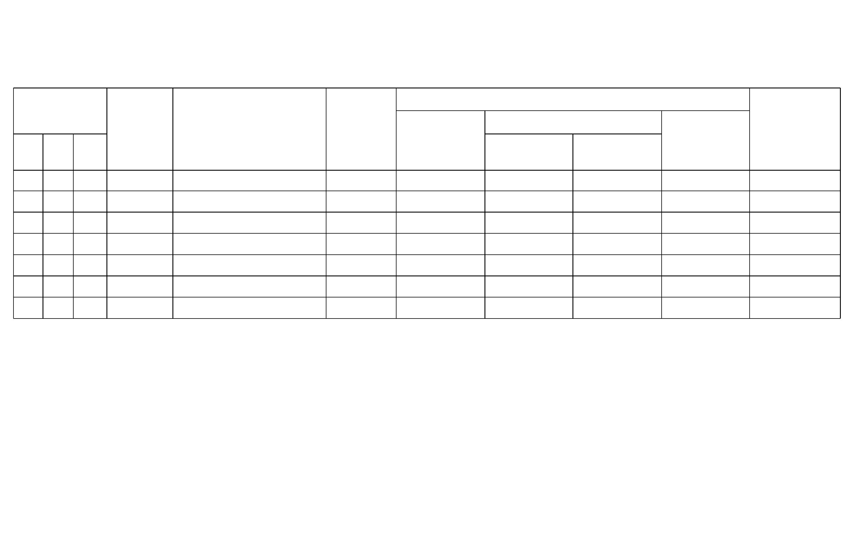

部门公开表08

单位：万元

一般公共预算基本支出表

单位：沅陵县审计局

部门预算支出经济分类科目

科目名称

本年一般公共预算基本支出

人员经费

科目编码

合计

公用经费

303

对个人和家庭的补助

5.63

4.80

5.63

4.80

0.83

30399

30305

301

其他对个人和家庭的补助

生活补助

0.83

工资福利支出

津贴补贴

454.39

88.57

62.33

13.07

172.37

3.49

454.39

88.57

62.33

13.07

172.37

3.49

30102

30103

30107

30101

30112

30108

30110

30113

302

奖金

绩效工资

基本工资

其他社会保障缴费

机关事业单位基本养老保险缴费

职工基本医疗保险缴费

住房公积金

52.21

23.20

39.16

109.59

33.59

3.50

52.21

23.20

39.16

33.59

33.59

商品和服务支出

其他交通费用

印刷费

76.00

30239

30202

30207

30214

3.50

0.50

2.80

邮电费

0.50

租赁费

2.80

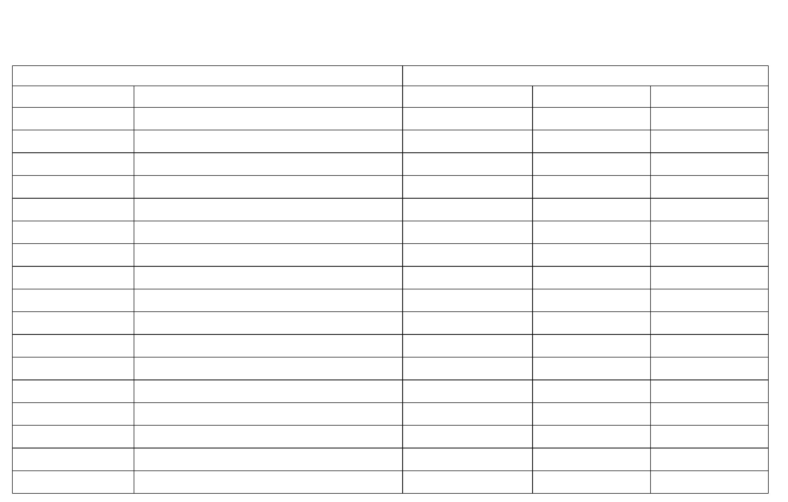

部门公开表08

单位：万元

一般公共预算基本支出表

单位：沅陵县审计局

部门预算支出经济分类科目

科目名称

本年一般公共预算基本支出

人员经费

科目编码

合计

公用经费

30226

劳务费

2.20

3.50

2.20

3.50

30206

30229

30228

30201

30211

30299

30205

合计

电费

福利费

12.00

28.00

9.50

12.00

28.00

9.50

工会经费

办公费

差旅费

2.80

2.80

其他商品和服务支出

水费

10.00

1.20

10.00

1.20

569.61

493.61

76.00

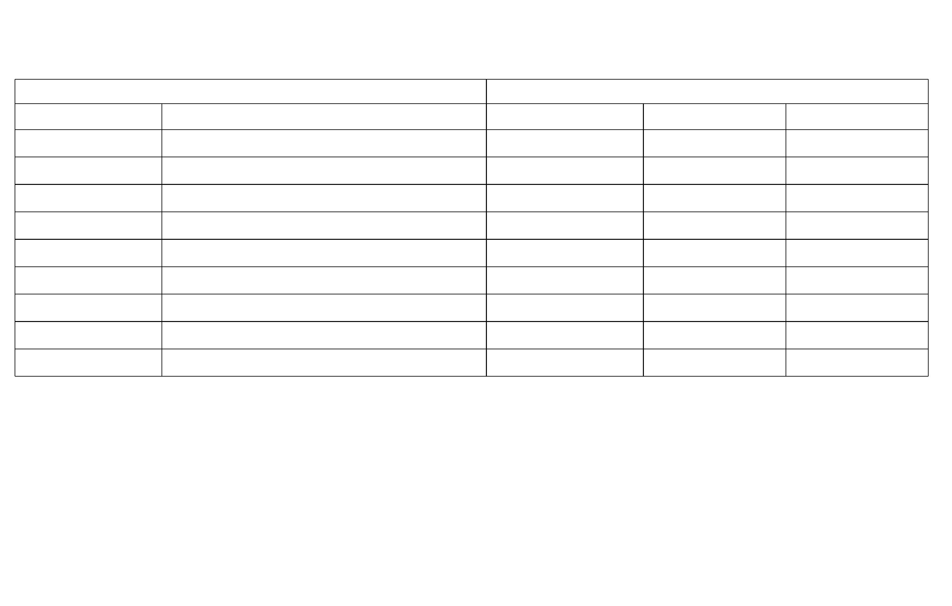

部门公开表09

一般公共预算基本支出表--人员经费(工资福利支出)(按政府预算经济分类)

单位：沅陵县审计局

功能科目

金额单位：万元

机关工资福利支出

对事业单位经常性补助

单位代码

单位名称（功能科目）

总 计

其他对事

业单位补

助

工资奖金 社会保障 住房公积 其他工资

津补贴 缴费 金 福利支出

工资福利

支出

类

款

项

合计

合计

合计

454.39

454.39

454.39

454.39

454.39

336.34

78.90

39.16

104

沅陵县审计局

454.39

454.39

454.39

336.34

336.34

336.34

78.90

78.90

78.90

39.16

39.16

39.16

104001

沅陵县审计局

行政运行

201

08

01

104001

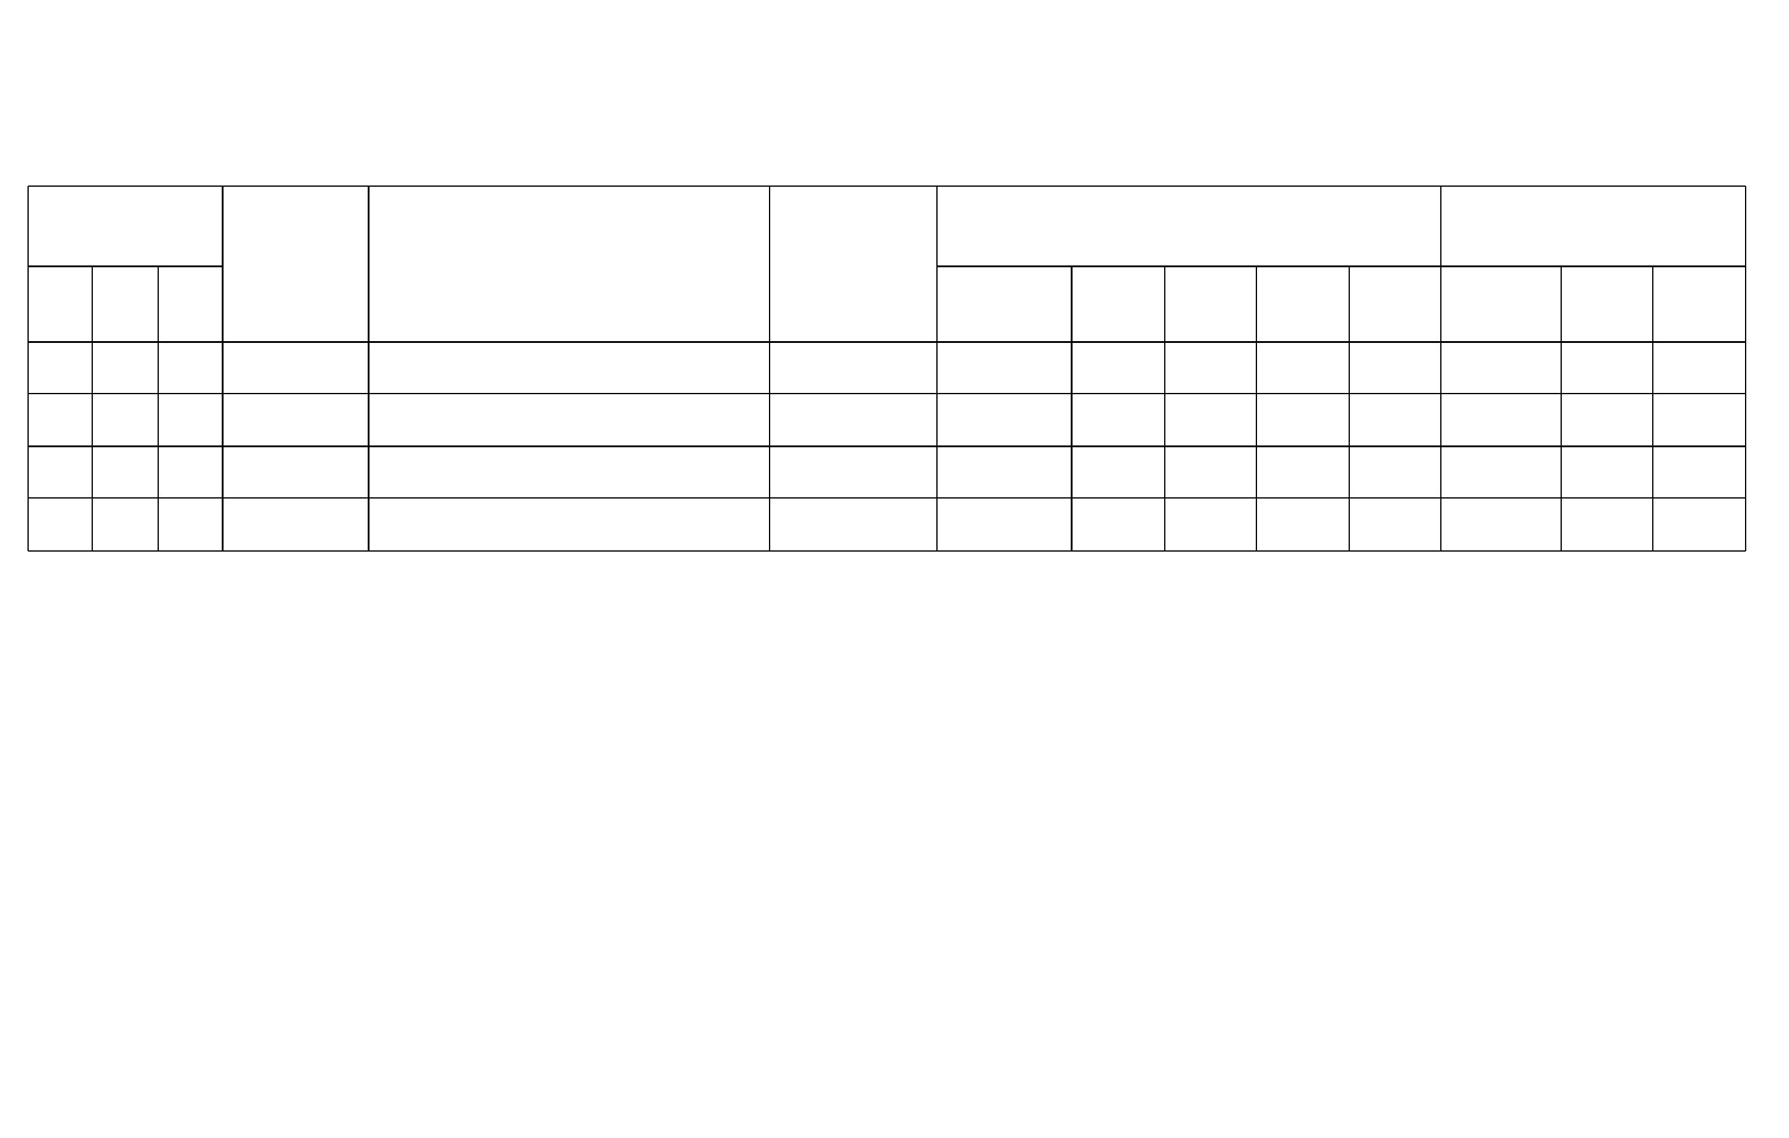

部门公开表10

一般公共预算基本支出表--人员经费(工资福利支出)(按部门预算经济分类)

单位：沅陵县审计局

功能科目

金额单位：万元

工资津补贴

社会保障缴费

其他工资福利支出

机关事

业单位

合计 基本养

住房公

单位代码

单位名称（功能科目）

总 计

职工基

职业年 本医疗

金缴费 保险缴

费

公务员 其他社 积金

医疗补 会保障

助缴费 缴费

其他工

医疗费 资福利

支出

基本工 津贴补

资 贴

绩效工

资

伙食补

助费

类

款

项

合计

奖金

合计

老保险

缴费

合计

454.39

336.34 172.37 88.57 62.33 13.07

336.34 172.37 88.57 62.33 13.07

336.34 172.37 88.57 62.33 13.07

336.34 172.37 88.57 62.33 13.07

78.90 52.21

78.90 52.21

78.90 52.21

78.90 52.21

23.20

23.20

23.20

23.20

3.49

3.49

3.49

3.49

39.16

39.16

39.16

39.16

104

沅陵县审计局

沅陵县审计局

行政运行

454.39

454.39

454.39

104001

201 08

01

104001



部门公开表11

一般公共预算基本支出表--人员经费(对个人和家庭的补助)(按政府预算经济分类)

单位：沅陵县审计局

功能科目

金额单位：万元

个人农业生产补

贴

其他对个人和家

庭的补助

单位代码

单位名称（功能科目）

总计

社会福利和救济

助学金

离退休费

类

款

项

合计

5.63

5.63

5.63

5.63

0.83

4.80

4.80

4.80

4.80

104

沅陵县审计局

沅陵县审计局

行政运行

0.83

0.83

0.83

104001

201

08

01

104001



部门公开表12

一般公共预算基本支出表--人员经费(对个人和家庭的补助)（按部门预算经济分类）

单位：沅陵县审计局

功能科目

金额单位：万元

其他对个

退职（役）

费

医疗费补

助

代缴社会 个人农业

保险费 生产补贴

单位代码

单位名称（功能科目）

总计

离休费

退休费

抚恤金 生活补助 救济费

助学金

奖励金

人和家庭

的补助

类

款

项

合计

5.63

5.63

5.63

5.63

0.83

0.83

0.83

0.83

4.80

4.80

4.80

4.80

104

沅陵县审计局

沅陵县审计局

行政运行

104001

201

08

01

104001



部门公开表13

一般公共预算基本支出表--公用经费(商品和服务支出)（按政府预算经济分类）

单位：沅陵县审计局

功能科目

金额单位：万元

对事业单位经常性补助

其他对事

机关商品和服务支出

单位代码

单位名称（功能科目）

总计

因公出

国（

公务用

车运行

维护费

其他商

品和服

务支出

办公经

费

专用材料 委托业 公务接

购置费 务费 待费

维修(

护)费

商品和服

务支出

类

款

项

合计

会议费 培训费

合计

业单位补

助

境）费

用

合计

76.00

76.00

63.80

63.80

63.80

63.80

2.20

10.00

10.00

10.00

10.00

104

沅陵县审计局

沅陵县审计局

行政运行

76.00

76.00

76.00

76.00

76.00

76.00

2.20

2.20

2.20

104001

201

08

01

104001



部门公开表14

一般公共预算基本支出表--公用经费(商品和服务支出)(按部门预算经济分类)

单位：沅陵县审计局

功能科目

金额单位：万元

其他

因公

出

公务

维

修( 租赁 会议 培训

税金

及附

加费

用

物业

管理

费

公务 专用 被装 专用

接待 材料 购置 燃料

委托

业务

费

用车 其他

运行 交通

维护 费用

费

商品

和服

务支

出

单位名称（功能科

目）

办公 印刷 咨询 手续

费

邮电 取暖

费 费

差旅

费

劳务

费

工会 福利

经费 费

单位代码

总 计

水费 电费

国（

境）

费用

费

费

费

护) 费

费

费

费

费

费

费

费

类 款 项

合计

76.00 9.50 3.50

76.00 9.50 3.50

76.00 9.50 3.50

76.00 9.50 3.50

1.20 3.50 0.50

1.20 3.50 0.50

1.20 3.50 0.50

1.20 3.50 0.50

2.80

2.80

2.80

2.80

2.80

2.20

2.20

2.20

2.20

28.00 12.00

28.00 12.00

28.00 12.00

28.00 12.00

10.00

10.00

10.00

10.00

104

沅陵县审计局

沅陵县审计局

行政运行

2.80

2.80

2.80

104001

201 08 01

104001



部门公开表15

一般公共预算“三公”经费支出表

单位：沅陵县审计局

单位编码

金额单位：万元

公务用车购置及运行费

公务用车购置费

单位名称

“三公”经费合计

因公出国（境）费

公务接待费

小计

公务用车运行费

合计

0.00

104

沅陵县审计局

沅陵县审计局

104001

注：本表反映2024年度一般公共预算“三公”经费支出情况，表格中单元格空白表示数据为零。



部门公开表16

政府性基金预算支出表

单位：沅陵县审计局

金额单位：万元

本年政府性基金预算支出

人员经费

科目编码

科目名称

合计

项目支出

小计

公用经费

工资福利支出

对个人和家庭的补助

合计

0.00

注：如本表格为空，则表示本年度未安排此项目。



部门公开表17

政府性基金预算支出分类汇总表（按政府预算经济分类）

单位：沅陵县审计局

功能科目

金额单位：万元

机关商品 机关资本 机关资本 对事业单 对事业单

和服务支 性支出( 性支出( 位经常性 位资本性

对社会保 债务利

障基金补 息及费

助 用支出

单位代

码

机关工资

福利支出

对企业补 对企业资 对个人和家

助 本性支出 庭的补助

债务还本 转移性支

支出 出

单位名称（功能科目） 总

计

其他支出

出

一)

二)

补助

补助

类 款 项

合计

0.00

注：如本表格为空，则表示本年度未安排此项目。



部门公开表18

政府性基金预算支出分类汇总表（按部门预算经济分类）

单位：沅陵县审计局

功能科目

金额单位：万元

基本支出

项目支出

单位代码 单位名称（功能科目）

总 计

按项目管 按项目管

理的商品 理的对个

和服务支 人和家庭

对企业

资本性支 补助（ 对企业补

一般商品 对个人和

和服务支 家庭的补

债务利息 资本性支

及费用支 出（基本

对社会保

障基金补

助

工资福利

支出

其他支

出

类 款 项

合计

合计

出

基本建

设）

助

出

助

出

建设）

出

的补助

合计

0.00

注：如本表格为空，则表示本年度未安排此项目。



部门公开表19

国有资本经营预算支出表

单位：沅陵县审计局

金额单位：万元

本年国有资本经营预算支出

人员经费

科目编码

科目名称

合计

项目支出

小计

公用经费

工资福利支出

对个人和家庭的补助

合计

0.00

注：如本表格为空，则表示本年度未安排此项目。

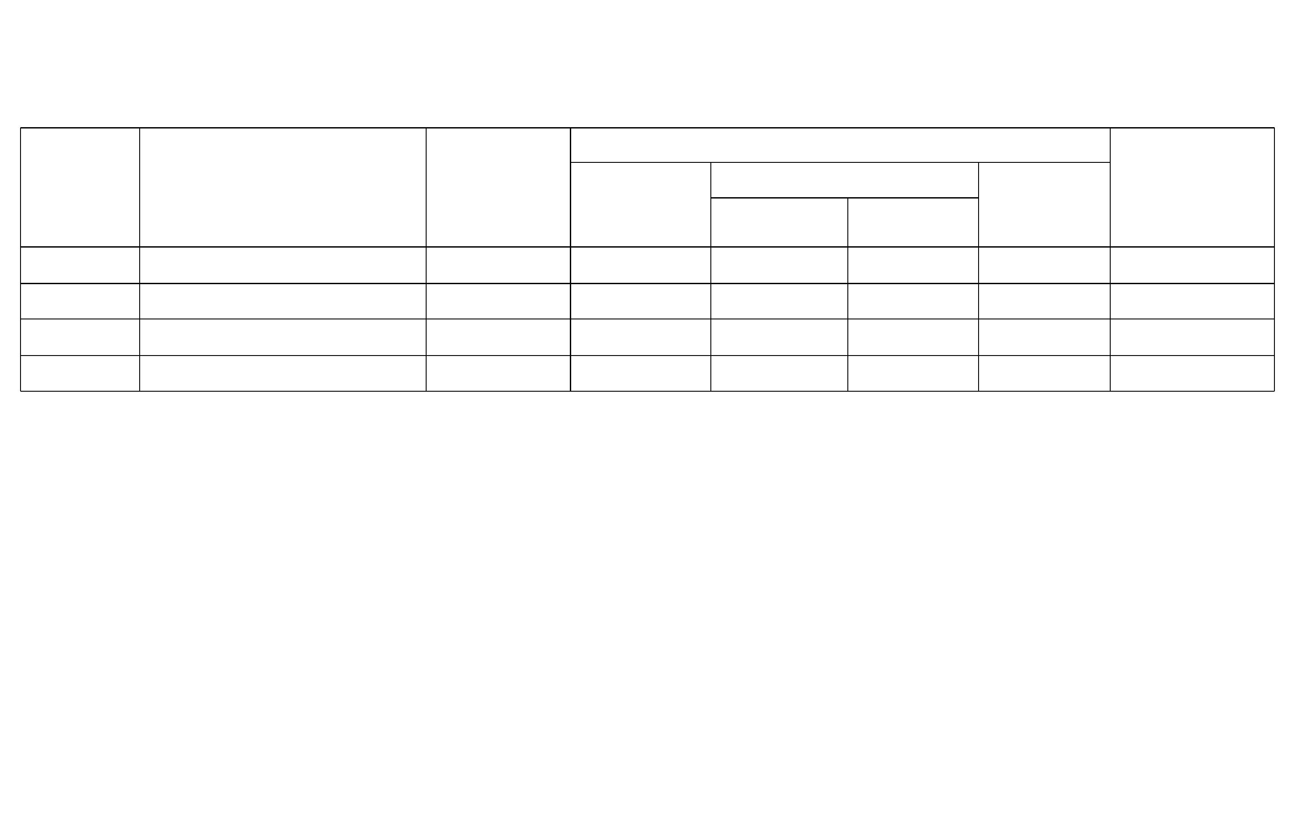

部门公开表20

财政专户管理资金预算支出表

单位：沅陵县审计局

科目编码

金额单位：万元

本年财政专户管理资金预算支出

人员经费

工资福利支出 对个人和家庭的补助

科目名称

合计

项目支出

小计

公用经费

合计

0.00

注：如本表格为空，则表示本年度未安排此项目。



部门公开表21

专项资金预算汇总表

单位：沅陵县审计局

金额单位：万元

预算额度

预算编制方式

一般公共预算

单位代码

单位名称（专项名称）

国有资本经 社会保险基 编入部门预 财政代编金

算金额

总计

政府性基金

纳入一般公 外国政府和 外国政府和

经费拨款 共预算管理 一般债券 国际组织贷 国际组织赠

营预算

金预算资金

额

一般公共预

算小计

的非税收入

款

款

合计

200.00

200.00

20.00

200.00

200.00

20.00

200.00

104

沅陵县审计局

200.00

20.00

40.00

100.00

40.00

104001

104001

104001

104001

2025年领导干部经济责任审计

2025年审计专项经费补助

2025年审计专项业务

40.00

40.00

100.00

40.00

100.00

40.00

2025年政府投资项目基建结算审计

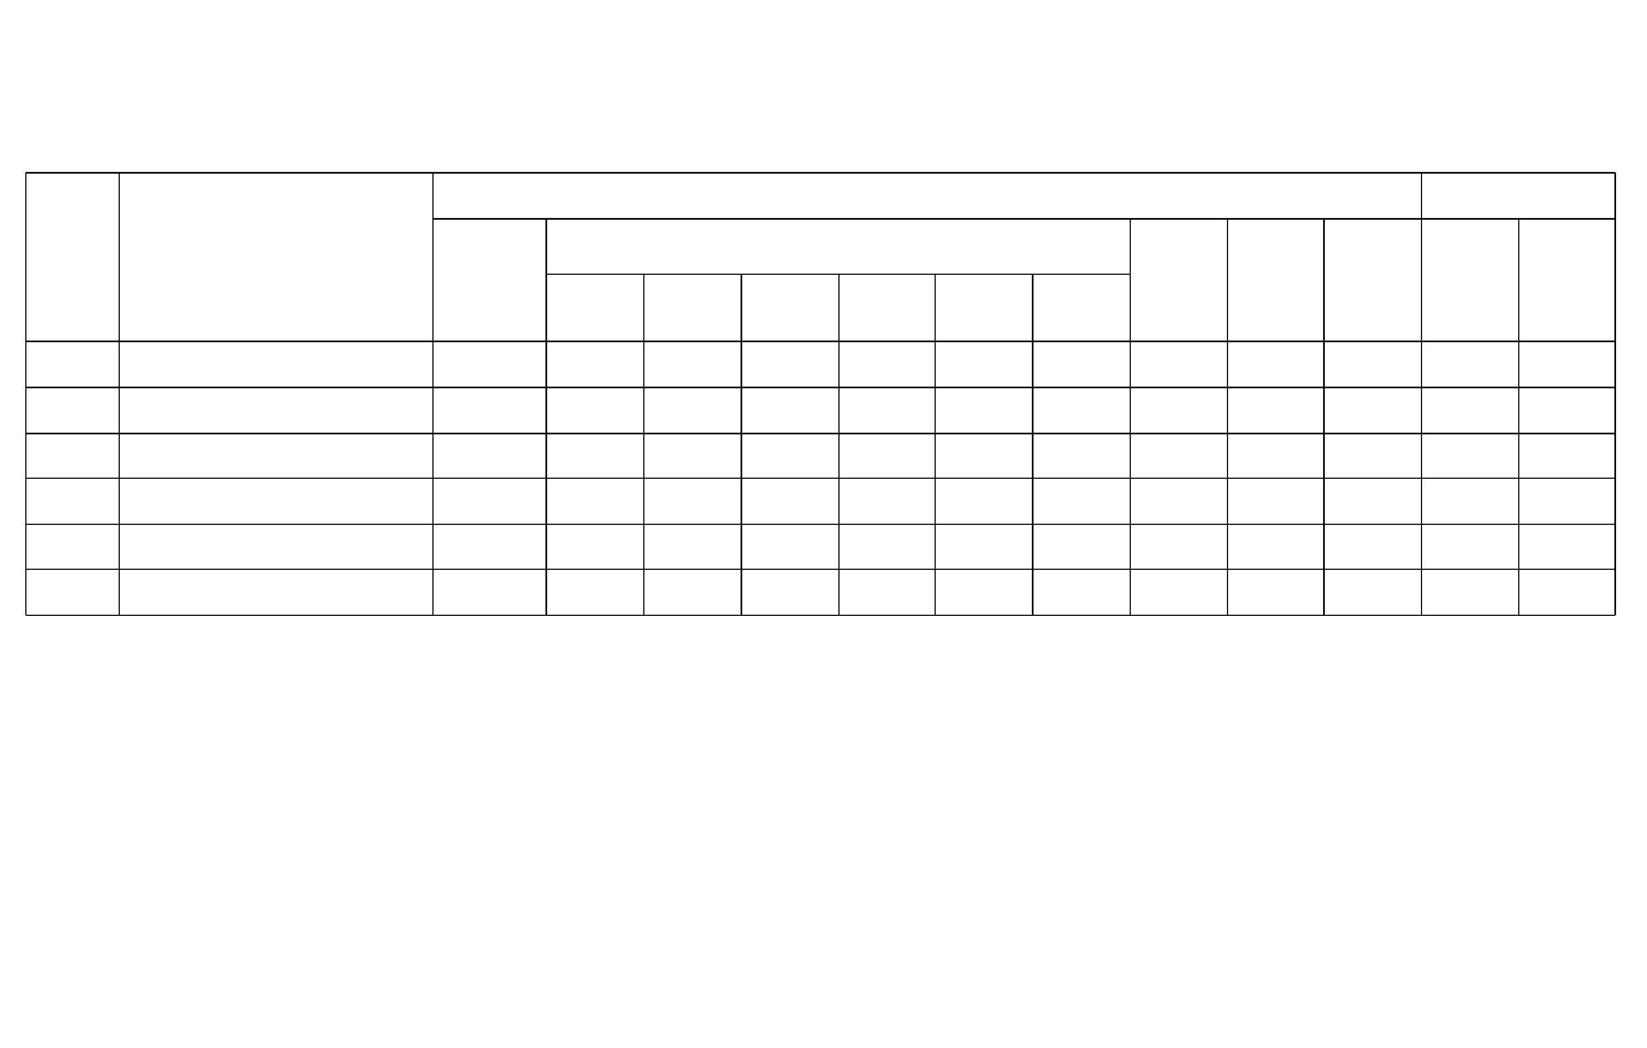

部门公开表22

项目支出绩效目标表

单位：沅陵县审计局

金额单位：万元

绩效指标

单位代码

104001

单位（专项）名称

资金总额

200.00

实施期绩效目标

指标值类

型

一级指标

二级指标

三级指标

指标值

指标值内容

评（扣分标准）

度量单位

备注

沅陵县审计局

项目成本控制在总成本

范围内，得10分，每超

出1%，扣0.5分，扣完为

止。

领导干部经济责任

审计

考核项目成本控制

情况

经济成本指标

20

0

万元

≤

≥

社会成本指标节约 社会成本节约率为0，得

率＝(计划成本- 5分，每下降1%，扣0.5

实际成本) /计划 分，扣完为止。（如不

社会成本指标 社会成本节约率

%

成本指标

成本×100%。

适用，直接计分）

生态环境成本节约 生态环境成本节约率为

率＝(计划成本- 0，得5分，每下降1%，

实际成本) /计划 扣0.5分，扣完为止。（

生态环境成本指 生态环境成本节约

0

5

%

≥

标

率

成本×100%。

如不适用，直接计分）

项目按计划完成计5分，

每减少1个扣1分，扣完 个

为止

考核完成投资审计

项目数量。

数量指标

领导经济责任项目

≥

=

2025年领导干部经济责

任审计

完成5个2025年度党政主要领导干部经济责

任审计项目

审计报告质量检查

合格率

考核审计报告质量 合格率100%计7分，每下

104001

20.00

100

100

100

%

%

%

检查合格率。

降1%扣0.5分，扣完为止

审计决定质量检查

合格率

考核审计决定质量 合格率100%计7分，每下

检查合格率。 降1%扣0.5分，扣完为止

产出指标

质量指标

=

审计档案质量检查

合格率

考核审计档案质量 合格率100%计6分，每下

=

检查合格率。

降1%扣0.5分，扣完为止

项目在2025年12月31日

考察项目完成时间 前完成计5分，否则酌情

2025年12月

时效指标

项目完成时间

定性

定性

31日前

扣分

项目实施对经济发

发挥专项资金使用

效率

效果明显得5分，效果一

般3分，否则不得分。

经济效益指标

效果明显

展所带来的直接或

间接影响情况。

效益指标

考核项目实施对社

会发展所带来的直

接或间接影响情况

。

效果明显得10分，效果

一般5分，否则不得分。

社会效益指标 居民幸福指数提升 效果明显

定性



部门公开表22

项目支出绩效目标表

单位：沅陵县审计局

金额单位：万元

绩效指标

单位代码

单位（专项）名称

资金总额

实施期绩效目标

指标值类

型

一级指标

二级指标

三级指标

指标值

指标值内容

评（扣分标准）

度量单位

备注

考核项目实施对生

态环境所带来的直

接或间接影响情况

。

效果明显得5分，效果一

般3分，否则不得分。（

如不适用，直接计分）

生态效益指标 生态效益情况

效果明显

定性

效益指标

2025年领导干部经济责

任审计

完成5个2025年度党政主要领导干部经济责

任审计项目

项目实施对可持续

发展所带来的直接

或间接影响情况。

104001

20.00

效果明显得10分，效果

一般5分，否则不得分。

可持续影响指标 推动审计工作发展 效果明显

服务对象满意度

定性

≥

考核服务对象满意 满意度90%计10分，每下

满意度指标

服务对象满意度

90

40

%

指标

度

降1%扣0.5分，扣完为止

项目成本控制在总成本

范围内，得10分，每超

出1%，扣0.5分，扣完为

止。

考核项目成本控制

情况

经济成本指标 省厅专项审计调查

社会成本指标 社会成本节约率

生态环境成本指 生态环境成本节约

万元

≤

社会成本指标节约 社会成本节约率为0，得

率＝(计划成本- 5分，每下降1%，扣0.5

实际成本) /计划 分，扣完为止。（如不

0

0

%

%

≥

≥

成本指标

成本×100%。

适用，直接计分）

生态环境成本节约 生态环境成本节约率为

率＝(计划成本- 0，得5分，每下降1%，

实际成本) /计划 扣0.5分，扣完为止。（

标

率

成本×100%。

如不适用，直接计分）

2025年审计专项经费补

104001

40.00 完成省厅安排专项审计调查项目

助

考核完成投资审计 项目按计划完成计5分，

数量指标

专项审计调查项目

1

100

100

100

个

%

≥

=

项目数量。

未完成扣5分

审计档案质量检查

合格率

考核审计档案质量 合格率100%计6分，否则

检查合格率。 酌情扣分，扣完为止

审计决定质量检查

合格率

考核审计决定质量 合格率100%计7分，否则

产出指标

质量指标

时效指标

%

=

检查合格率。

酌情扣分，扣完为止

审计报告质量检查

合格率

考核审计报告质量 合格率100%计7分，否则

%

=

检查合格率。

酌情扣分，扣完为止

项目在2025年12月31日

2025年12月

31日前

项目完成时间

考察项目完成时间 前完成计5分，否则酌情

定性

扣分



部门公开表22

项目支出绩效目标表

单位：沅陵县审计局

金额单位：万元

绩效指标

单位代码

单位（专项）名称

资金总额

实施期绩效目标

指标值类

型

一级指标

二级指标

三级指标

指标值

指标值内容

评（扣分标准）

度量单位

备注

项目实施对经济发

展所带来的直接或

间接影响情况。

发挥专项资金使用

效率

效果明显得5分，效果一

般3分，否则不得分。

经济效益指标

效果明显

定性

考核项目实施对社

会发展所带来的直

接或间接影响情况

效果明显得10分，效果

一般5分，否则不得分。

社会效益指标 居民幸福指数提升 效果明显

定性

定性

效益指标

。

考核项目实施对生

2025年审计专项经费补

效果明显得5分，效果一

般3分，否则不得分。（

如不适用，直接计分）

104001

40.00 完成省厅安排专项审计调查项目

态环境所带来的直

接或间接影响情况

。

助

生态效益指标 生态效益情况

效果明显

项目实施对可持续

发展所带来的直接

或间接影响情况。

效果明显得10分，效果

一般5分，否则不得分。

可持续影响指标 推动审计工作发展 效果明显

服务对象满意度

定性

≥

考核服务对象满意 满意度90%计10分，每下

满意度指标

服务对象满意度

90

%

指标

度

降1%扣0.5分，扣完为止

项目成本控制在总成本

范围内，得10分，每超

出1%，扣0.5分，扣完为

止。

考核项目成本控制

情况

经济成本指标 其他项目审计

社会成本指标 社会成本节约率

生态环境成本指 生态环境成本节约

100

万元

≤

社会成本指标节约 社会成本节约率为0，得

率＝(计划成本- 5分，每下降1%，扣0.5

实际成本) /计划 分，扣完为止。（如不

0

0

%

%

≥

≥

成本指标

成本×100%。

适用，直接计分）

生态环境成本节约 生态环境成本节约率为

率＝(计划成本- 0，得5分，每下降1%，

实际成本) /计划 扣0.5分，扣完为止。（

104001

2025年审计专项业务

100.00 完成2025年度8个其他项目审计

标

率

成本×100%。

如不适用，直接计分）

项目按计划完成计5分，

每减少1个扣1分，扣完 个

为止

考核完成投资审计

项目数量。

数量指标

其他审计项目

8

100

100

≥

=

审计报告质量检查

合格率

考核审计报告质量 合格率100%计7分，每下

产出指标

%

检查合格率。

降1%扣0.5分，扣完为止

质量指标

审计决定质量检查

合格率

考核审计决定质量 合格率100%计7分，每下

检查合格率。 降1%扣0.5分，扣完为止

%

=



部门公开表22

项目支出绩效目标表

单位：沅陵县审计局

金额单位：万元

绩效指标

单位代码

单位（专项）名称

资金总额

实施期绩效目标

指标值类

型

一级指标

产出指标

二级指标

三级指标

指标值

指标值内容

评（扣分标准）

度量单位

备注

审计档案质量检查

合格率

考核审计档案质量 合格率100%计6分，每下

质量指标

100

% =

检查合格率。

降1%扣0.5分，扣完为止

项目在2025年12月31日

2025年12月

31日前

时效指标

项目完成时间

考察项目完成时间 前完成计5分，否则酌情

定性

定性

扣分

项目实施对经济发

发挥专项资金使用

效率

效果明显得5分，效果一

般3分，否则不得分。

经济效益指标

效果明显

展所带来的直接或

间接影响情况。

考核项目实施对社

会发展所带来的直

接或间接影响情况

效果明显得10分，效果

一般5分，否则不得分。

社会效益指标 居民幸福指数提升 效果明显

定性

定性

104001

2025年审计专项业务

100.00 完成2025年度8个其他项目审计

效益指标

。

考核项目实施对生

效果明显得5分，效果一

般3分，否则不得分。（

如不适用，直接计分）

态环境所带来的直

接或间接影响情况

。

生态效益指标 生态效益情况

效果明显

项目实施对可持续

发展所带来的直接

或间接影响情况。

效果明显得10分，效果

一般5分，否则不得分。

可持续影响指标 推动审计工作发展 效果明显

服务对象满意度

定性

≥

考核服务对象满意 满意度90%计10分，每下

满意度指标

成本指标

产出指标

服务对象满意度

90

40

%

指标

度

降1%扣0.5分，扣完为止

项目成本控制在总成本

范围内，得10分，每超

出1%，扣0.5分，扣完为

止。

政府投资项目基建

结算审计

考核项目成本控制

情况

经济成本指标

万元

≤

社会成本指标节约 社会成本节约率为0，得

率＝(计划成本- 5分，每下降1%，扣0.5

实际成本) /计划 分，扣完为止。（如不

社会成本指标 社会成本节约率

0

%

%

≥

2025年政府投资项目基

建结算审计

成本×100%。

适用，直接计分）

104001

40.00 完成5个政府重点投资项目基建结算审计项目

生态环境成本节约 生态环境成本节约率为

率＝(计划成本- 0，得5分，每下降1%，

实际成本) /计划 扣0.5分，扣完为止。（

生态环境成本指 生态环境成本节约

0

5

≥

≥

标

率

成本×100%。

如不适用，直接计分）

项目按计划完成计5分，

每减少1个扣1分，扣完 个

为止

考核完成投资审计

项目数量。

数量指标

投资审计项目



部门公开表22

项目支出绩效目标表

单位：沅陵县审计局

金额单位：万元

绩效指标

单位代码

单位（专项）名称

资金总额

实施期绩效目标

指标值类

型

一级指标

二级指标

三级指标

指标值

指标值内容

评（扣分标准）

度量单位

备注

审计档案质量检查

合格率

考核审计档案质量 合格率100%计6分，每下

100

%

%

%

=

=

=

检查合格率。

降1%扣0.5分，扣完为止

审计决定质量检查

合格率

考核审计决定质量 合格率100%计7分，每下

质量指标

100

100

检查合格率。

降1%扣0.5分，扣完为止

产出指标

审计报告质量检查

合格率

考核审计报告质量 合格率100%计7分，每下

检查合格率。

降1%扣0.5分，扣完为止

项目在2025年12月31日

2025年12月

时效指标

项目完成时间

考察项目完成时间 前完成计5分，否则酌情

定性

定性

31日前

扣分

项目实施对经济发

发挥专项资金使用

效率

效果明显得5分，效果一

般3分，否则不得分。

经济效益指标

效果明显

展所带来的直接或

间接影响情况。

2025年政府投资项目基

建结算审计

104001

40.00 完成5个政府重点投资项目基建结算审计项目

考核项目实施对社

会发展所带来的直

接或间接影响情况

效果明显得10分，效果

一般5分，否则不得分。

社会效益指标 居民幸福指数提升 效果明显

定性

定性

效益指标

。

考核项目实施对生

效果明显得5分，效果一

般3分，否则不得分。（

如不适用，直接计分）

态环境所带来的直

接或间接影响情况

。

生态效益指标 生态效益情况

效果明显

项目实施对可持续

发展所带来的直接

或间接影响情况。

效果明显得10分，效果

一般5分，否则不得分。

可持续影响指标 推动审计工作发展 效果明显

服务对象满意度

定性

≥

考核服务对象满意 满意度90%计10分，每下

满意度指标

服务对象满意度

90

%

指标

度

降1%扣0.5分，扣完为止



部门公开表23

整体支出绩效目标表

单位：沅陵县审计局

金额单位：万元

年度预算申请

部门整体支出年度绩效目标

单位

编码

按收入性质分

按支出性质分

单位名称

整体绩效目标

资金总

额

政府性 财政专

基金拨 户管理

指标

值类

型

一般公

共预算

其他资 基本支 项目支

出

一级 二级 三级指

指标 指标 标

指标 计量

值 单位

指标解释

评（扣）分标准

备注

金

出

款

资金

社会成本节约率≥0，

得5分，每下降10%，

扣0.5分，扣完为

社会成

本节约

率

社会成本节约率＝(计划

成本-实际成本) /计划

成本×100%。

社会成

本指标

≥

0

%

成本

指标

（20

止。（如不适用，直接

生态环境成本节约率≥

分） 生态环 生态环

境成本 境成本

生态环境成本节约率＝( 0 ，得5分，每下降1

计划成本-实际成本) /

≥

≥

0

2

%

0%，扣0.5分，扣完为

止。（如不适用，直接

指标 节约率

计划成本×100%。

预算执

行审计

按计划完成计2分，每

减少1个扣1分，扣完为

止

考核完成预算执行审计

项目数量。

个

项目

围绕县委县政府工作中心、上级审计机关上下联

动部署安排以及经济责任审计工作要求，以推动

地方经济高质量发展、民生实事落地落实为目

标，进一步梳理审计监督重点，明确审计目标。

领导干

部经济

责任、

资源资

产审计

考核完成领导干部经济 按计划完成计3分，每

责任、资源资产审计项 减少1个扣0.5分，扣

≥

≥

6

1

个

个

目数量。

完为止

104

沅陵县审计局

769.61 769.61

569.61 200.00 在项目计划上做“加法”，将经济责任审计与预

算执行、财务收支、自然资源资产等审计相结

政府投

合，统筹项目计划，共享审计成果，计划安排6

数量指

标

资项目

基建结

算审计

考核完成投资基建结算 按计划完成计1分，否

大类17个审计项目，涵盖财政、财务、民生、资 产出

源环境、经济责任、政府投资等领域。

审计项目数量。

则不得分。

指标

（30

分）

财政财

务收支

审计项

按计划完成计2分，每

减少1个扣1分，扣完为

止

考核完成财政财务收支

审计项目数量。

≥

≥

2

6

个

个

目

专项审

按计划完成计2分，每

减少1个扣0.5分，扣

完为止

考核完成专项审计调查

项目数量。

计调查

项目

审计项

合格率达100%计2分，

每下降1%扣0.2分，扣

完为止

目计划

质量检

查合格

质量指

标

考核审计项目计划质量

检查合格率。

=

100

%



部门公开表23

整体支出绩效目标表

单位：沅陵县审计局

金额单位：万元

年度预算申请

部门整体支出年度绩效目标

单位

编码

按收入性质分

按支出性质分

单位名称

整体绩效目标

资金总

额

政府性 财政专

基金拨 户管理

指标

值类

型

一般公

共预算

其他资 基本支 项目支

出

一级 二级 三级指

指标 指标 标

指标 计量

值 单位

指标解释

评（扣）分标准

备注

金

出

款

资金

审计现

场质量

检查合

合格率达100%计2分，

每下降1%扣0.2分，扣

完为止

考核审计现场质量检查

合格率。

=

=

100

100

100

100

%

%

格率

审计报

合格率达100%计2分，

每下降1%扣0.2分，扣

完为止

考核审计报告质量检查

合格率。

告质量

检查合

质量指

格率

审计决

产出

指标

（30

分）

标

合格率达100%计2分，

每下降1%扣0.2分，扣

完为止

考核审计决定质量检查

合格率。

定质量

检查合

=

%

格率

审计档

合格率达100%计2分，

每下降1%扣0.2分，扣

完为止

考核审计档案质量检查

合格率。

案质量

检查合

格率

=

%

围绕县委县政府工作中心、上级审计机关上下联

动部署安排以及经济责任审计工作要求，以推动

地方经济高质量发展、民生实事落地落实为目

标，进一步梳理审计监督重点，明确审计目标。

2025

年12

月31

日前

按计划在2025年12月

31日前完成得10分，

每推迟10天扣1分，扣

完为止。

时效指 工作完

定性

无

考核整体工作完成时间

标

成时间

104

沅陵县审计局

769.61 769.61

569.61 200.00 在项目计划上做“加法”，将经济责任审计与预

算执行、财务收支、自然资源资产等审计相结

合，统筹项目计划，共享审计成果，计划安排6

大类17个审计项目，涵盖财政、财务、民生、资

源环境、经济责任、政府投资等领域。

维护国

家财政

经济秩

序,提高

财政资

金使用

考核部门履职对经济发 效果明显得5分，效果

展所带来的直接或间接 一得般3分，否则不得

经济效

益指标

效果明

显

定性

无

影响情况。

分。

效益

指标

（30

分）

营造良

好的政

治、经

济、营

考核部门履职对社会发 效果明显得10分，效果

展所带来的直接或间接 一般得5分，否则不得

社会效 商环

益指标 境，保

障民众

效果明

显

定性

无

影响情况。

分。

权益，

维护社

会和谐

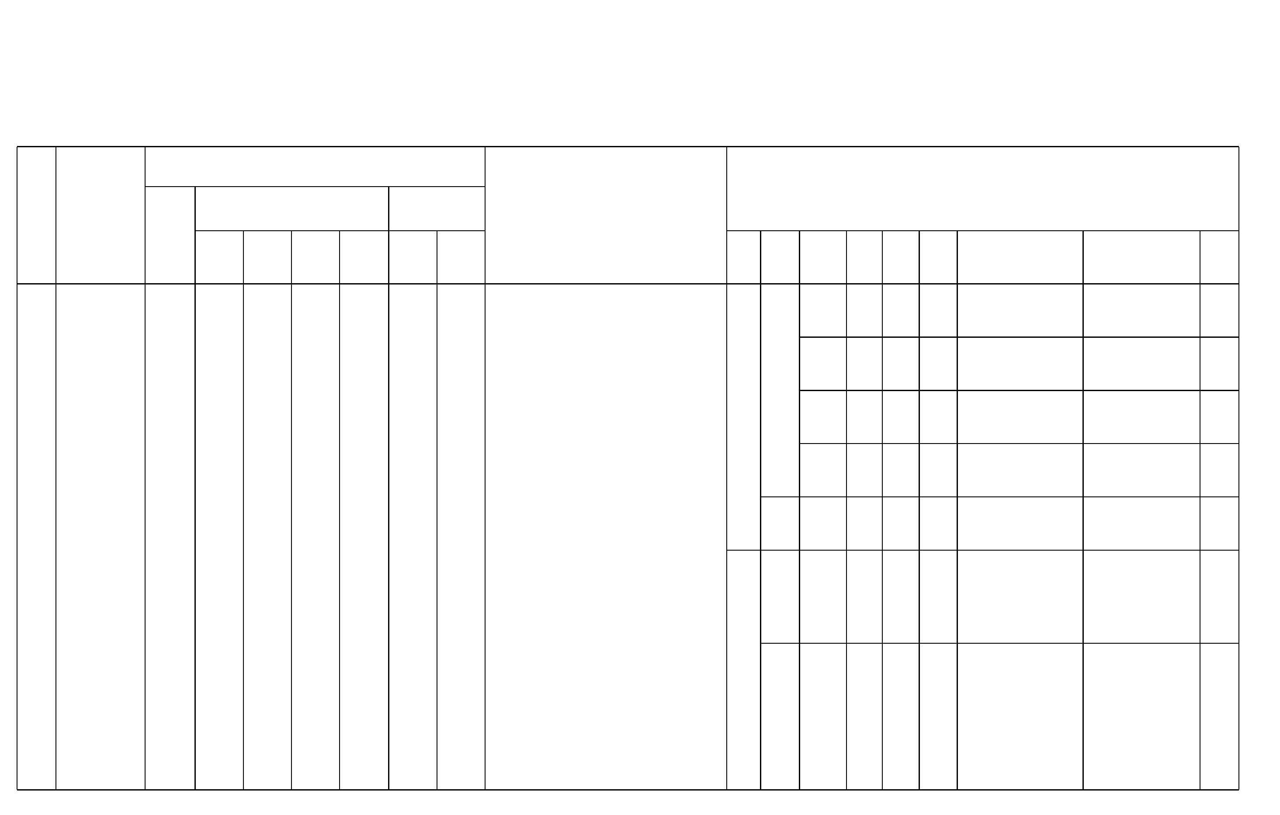

部门公开表23

整体支出绩效目标表

单位：沅陵县审计局

金额单位：万元

年度预算申请

部门整体支出年度绩效目标

单位

编码

按收入性质分

按支出性质分

单位名称

整体绩效目标

资金总

额

政府性 财政专

基金拨 户管理

指标

值类

型

一般公

共预算

其他资 基本支 项目支

出

一级 二级 三级指

指标 指标 标

指标 计量

值 单位

指标解释

评（扣）分标准

备注

金

出

款

资金

考核部门履职对生态环 效果明显得5分，效果

境所带来的直接或间接 一得般3分，否则不得

生态效 实现绿

效益 益指标 色发展

效果明

围绕县委县政府工作中心、上级审计机关上下联

动部署安排以及经济责任审计工作要求，以推动

地方经济高质量发展、民生实事落地落实为目

标，进一步梳理审计监督重点，明确审计目标。

定性

定性

无

无

显

影响情况。

分。

指标

推动审

计工作

可持续

发展

（30

分）

可持续

影响指

标

考核部门履职对可持续 效果明显得10分，效果

发展所带来的直接或间 一般得5分，否则不得

效果明

显

104

沅陵县审计局

769.61 769.61

569.61 200.00 在项目计划上做“加法”，将经济责任审计与预

算执行、财务收支、自然资源资产等审计相结

合，统筹项目计划，共享审计成果，计划安排6

大类17个审计项目，涵盖财政、财务、民生、资

源环境、经济责任、政府投资等领域。

接影响情况。

分。

满意

度指

标（

10分

满意度达95%及以上，

服务对 服务对

象满意 象满意

考核服务对象对部门履 得10分；满意度95%以

≥

95

%

职的满意度情况

下，得分为实际满意

度/95%\*10分

度指标

度

